Директору ГБУ ДО СШОР имени А.С. Рахлина
_____________________________________

от ____________________________________________
(Фамилия, Имя, Отчество родителя или законного представителя)

проживающего _________________________________
_______________________________________________
контактный телефон ____________________________ паспорт серия _________ номер___________________
дата выдачи _________ кем выдан _________________
_______________________________________________

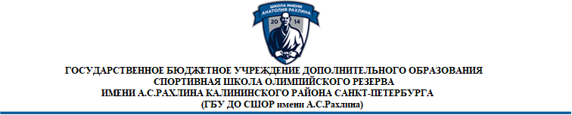

З А Я В Л Е Н И Е

Прошу отчислить моего сына / мою дочь из ГБУ ДО СШОР имени А.С.Рахлина:

(Фамилия, имя, отчество (при наличии) ребенка)
Число, месяц, год и место рождения:
в связи с
(указать причину)
Претензий к ГБУ ДО СШОР имени А.С.Рахлина не имею.

Согласие отца/матери (законного представителя) на отчисление сына/дочери подтверждаю.

___________________________________________________________

"_____" ________________20____ года
подпись \ расшифровка

Подтверждаю, что за __________________________________ инвентаря и экипировки,
(Ф.И.О. спортсмена)

подлежащих возврату в ГБУ ДО СШОР имени А.С.Рахлина не имеется:

______________________/______________________________/
подпись тренера расшифровка

